**罗湖外语初中学校**

**初一数学学业水平评估试卷（第4周）**

**班级： 姓名：**

**丰富的图形世界**

1.下列图形经过折叠不能围成棱柱的是（　　）

A．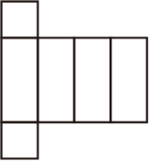 B．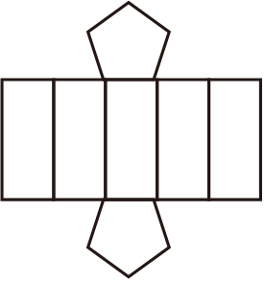

C．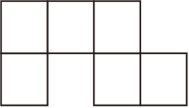 D．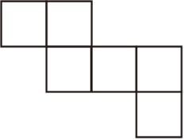

2.一个棱柱有12个面，30条棱，则它的顶点个数为（ ）

A.20 B.15 C.12 D.10

3.如图所示的图形绕虚线旋转一周后形成的几何体是图中的( )

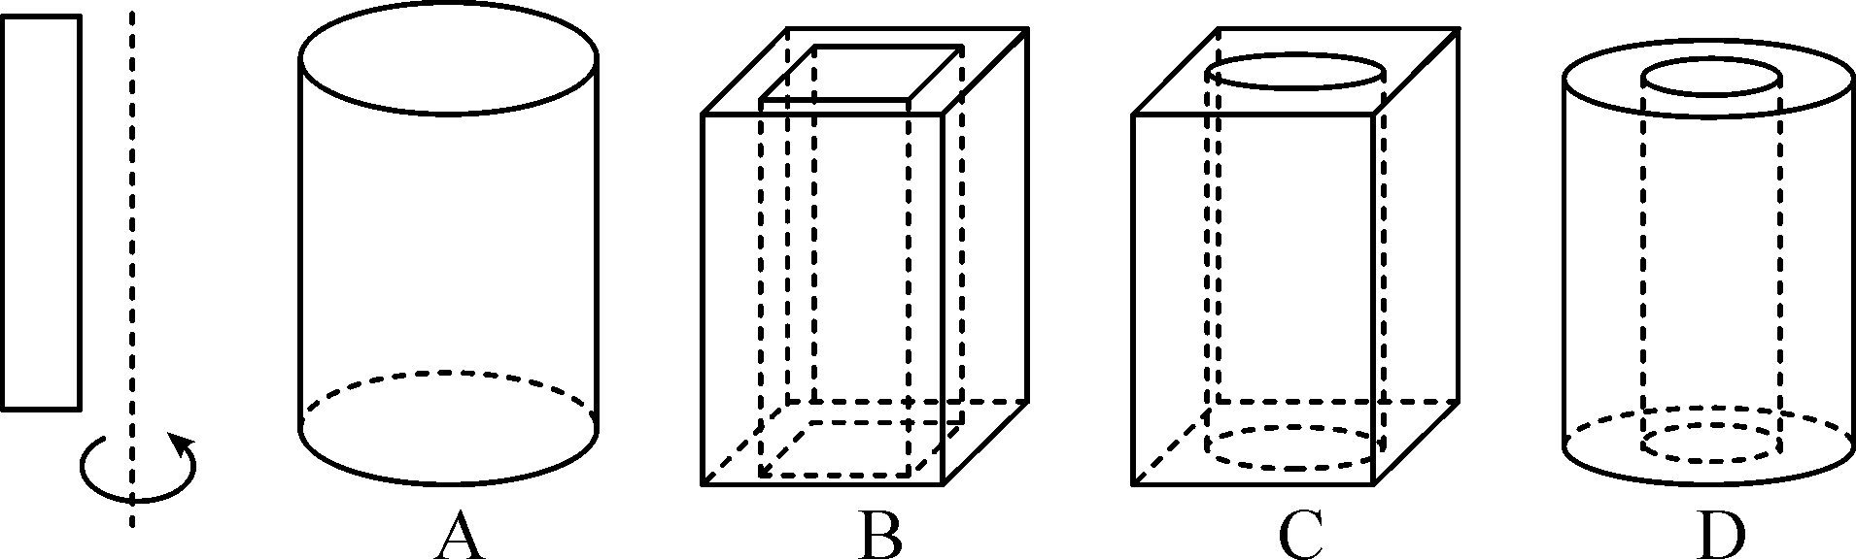

4.用一平面去截下列几何体，其截面可能是长方形的有( )

A．2个 B．3个 C．4个 D．5个

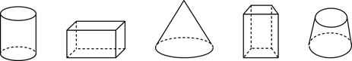

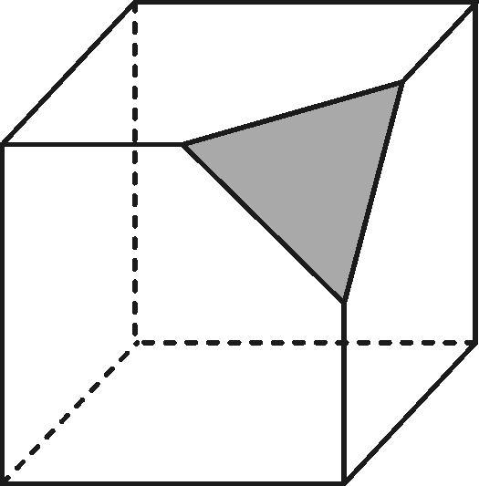5.过正方体中有公共顶点的三条棱的中点切出一个平面，形成如图所示的几何体，其表面展开图为( )

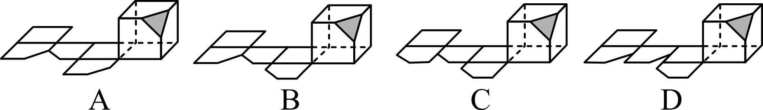

6.妈妈为今年参加中考的女儿小红制作了一个正方体礼品盒(如图)，六个面上各有一个字，连起来就是“预祝中考成功”，其中“祝”的对面是“考”，“成”的对面是“功”，则它的平面展开图可能是( )

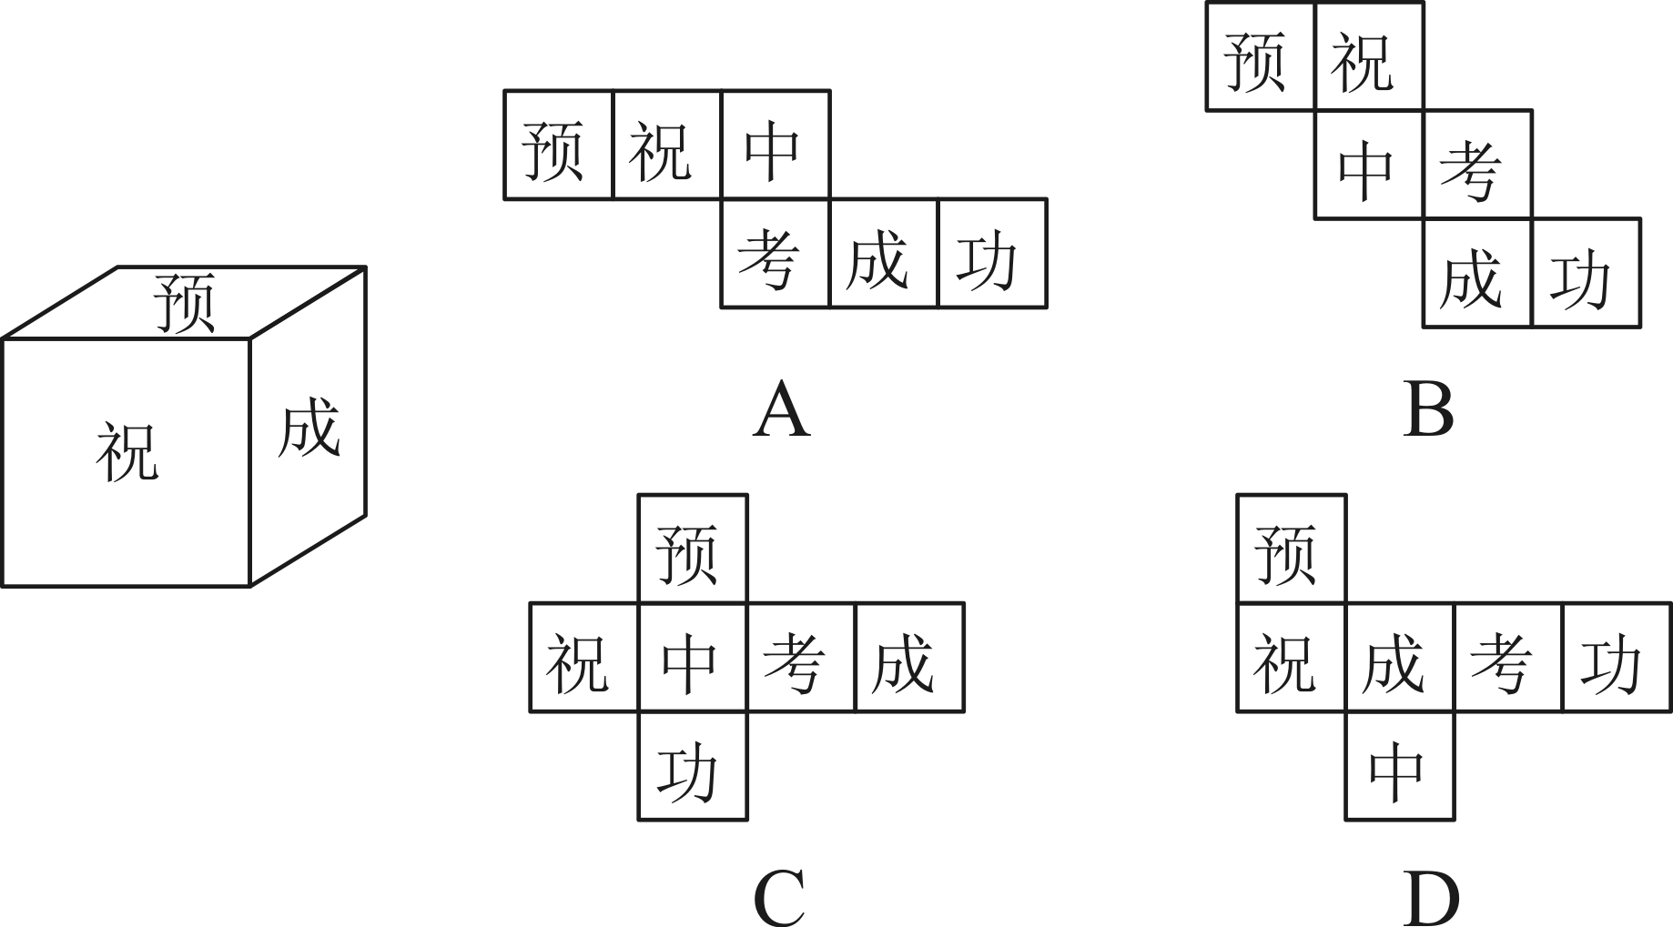

7.如图是由6个完全相同的小正方体搭成的几何体，其箭头所指方向为主视方向，则这个几何体的俯视图是（　　）

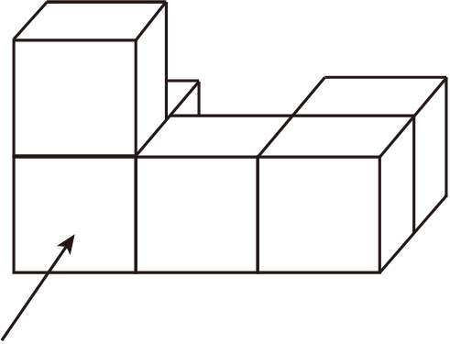

A．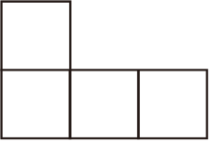 B．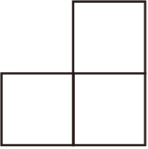

C．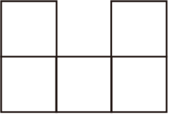 D．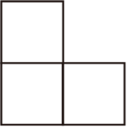

8. 如图，在长方形ABCD中，AB＝3，BC＝4，把该图形沿着一边所在直线旋转一周，则所围成的几何体的侧面积是（ ）

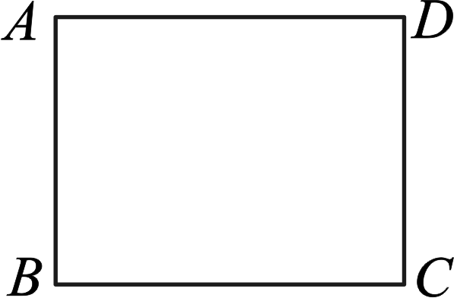A.36π B.24π C.48π D.42π

9.如图，方格纸上每个小正方形的边长都相同，若使阴影部分能折叠成一个正方体，则需剪掉一个小正方形，剪掉的小正方形不可以是（　　）

​

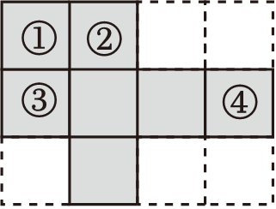

A．④ B．③ C．② D．①

10.一张水平放置的桌子上摆放着若干个碟子，其三视图如图所示，则这张桌子上共有碟子的个数为（　　）

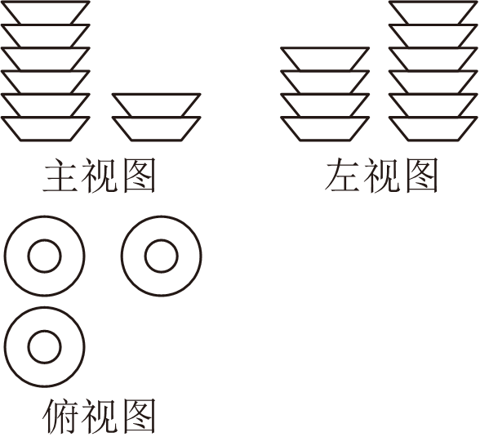

A．12 B．14 C．16 D．18